SUGERENCIAS: A 23.2.2025

- El evangelio de hoy es continuación del texto domingo pasado, de las bienaventuranzas, del Sermón de la Llanura. Entendamos este texto de Lucas de hoy como una llamada a la bienaventuranza del perdón, de la misericordia y de la no violencia.

- Pedidle a Jesús que os ayude a ser diferentes, a romper el círculo del mal, de la violencia y del pesimismo. Que si nos hacen mal, nos griten o se enfaden con nosotros, no respondamos de la misma manera. Y cuando te cueste perdonar dile: “Por ti, Jesús, lo haré”.

- Intentamos esta semana rezar conscientemente “perdona nuestras ofensas como también nosotros perdonamos a los que nos han ofendido”, siendo sinceros y coherentes con lo que decimos. Lo que quiere decir que si no perdonamos, Dios no nos perdonará.

- Después de leer el evangelio y comentar cómo nos sentimos tras tener una discusión o pelea, dividimos una cartulina a la mitad. De un lado ponemos dibujos que expresen ira, exclusión, prejuicios, discriminación, revancha, etc. Del otro ponemos corazones sobre dibujos que expresen amor. Y nos preguntamos: ¿qué es mejor?, ¿qué queréis para vuestra vida?

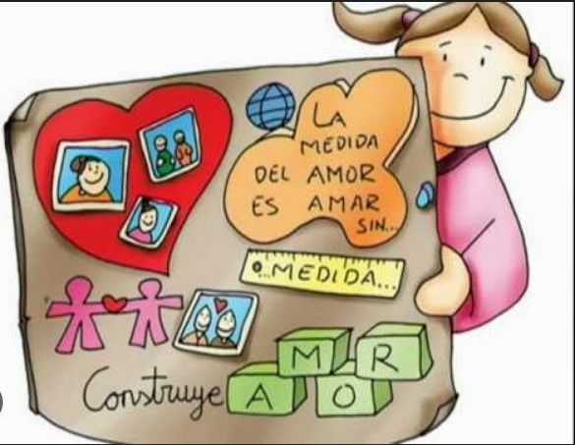
- Se podría hacer un cartel de cartulina sobre un corcho titulado “Mi prójimo”. Cada uno clava una chincheta en la cartulina y luego se le da la vuelta a la cartulina para ver los agujeros. Se les hace ver que las chinchetas son cada vez que nos metemos con otra persona… Al pedir perdón es como si las quitáramos, pero el agujero ya está realizado.

- Dice el evangelio “amad a los enemigos”. Llevamos periódicos y revistas de casa. En una cartulina pegaremos gestos o títulos de violencia, acoso, gritos… En otra cartulina de distinto color señales de afecto, perdón… Dialogamos lo que puede significar un mundo violento y la importancia de que nosotros los cristianos resolvamos los conflictos desde el amor, como opción de vida (“Amaos”). Una vez terminado, pondremos todos un título.

VIDEOS 7º ORDINARIO-C:
Lucas 6, 27-38, Amad a vuestros enemigos

-Lc. 6,27-38, narración: https://youtu.be/Gl4_vJQ8fHE

-Lucas 6,27-38, El amor hacia los enemigos, película: https://youtu.be/d8aoGz9hPp0
-Amen a sus enemigos, película:
https://youtu.be/fHKHcNXZg2I
-Amad a vuestros enemigos, película:
https://youtu.be/3Utr29qAe5c
-Amad a vuestros enemigos, reflexión del Papa Francisco: https://youtu.be/T81dWroiRso
-Amar al diferente, Verbo Divino 2019, reflexión: https://youtu.be/7yTpyF4cSPw
-La paz en un abrazo, Verbo Divino 2022, reflexión: https://youtu.be/ikk4mXvr14U
-Alex Navarro Mulet, explicación para niños, “Cosas de Dios”: https://youtu.be/LBajzYxvBxw
-Juan Manuel Cotelo, Catequizis 19, Los amigos de Jesús: https://youtu.be/z36bU5mvgGg&t=212s
-Manos abiertas, Alberto y Emilia:
https://youtu.be/Syqivse0eMg
-Sólo el amor, solo el perdón, Ixcís:
https://youtu.be/Cya-dR4dyXk
-Amad a vuestros enemigos, canción:
https://youtu.be/frZlmSAVzws
-Nada especial, Javier Brú, canto:
https://youtu.be/VeIT8EnmEgU
-Hazme un instrumento de tu paz, canción: https://www.youtube.com/watch?v=NjixkdqVUKo
-Lecturas de este domingo con lenguaje de signos: https://youtu.be/oeSpfbQqq2I
https://youtu.be/u8XsiaruD7s

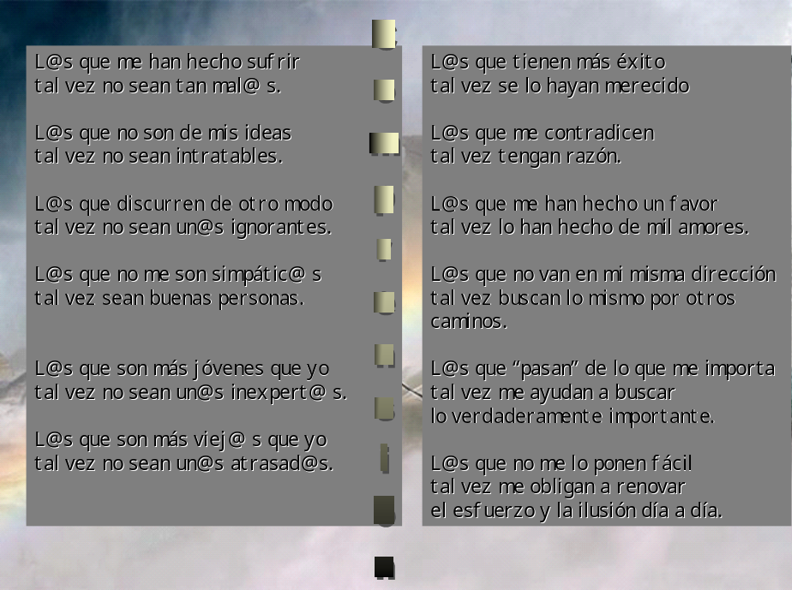


20 de febrero: SANTOS NIÑOS FRANCISCO Y JACINTA
(Sobre todo para aquellas parroquias en la que la devoción a Nuestra de Fátima esté más presente).
Santos niños Francisco y Jacinta, vosotros tenéis la dicha de haber sido elegidos por la Virgen Blanca de Fátima para recordarnos la Luz de Dios que mora en nosotros y nos cubre.
Vosotros sois dos llamas que Dios ha encendido para iluminar la humanidad en las horas oscuras.
Interceded por nosotros a la Madre del Cielo para que seamos luz y sal, mensajeros del evangelio, antorchas vivas en medio del mundo.
Que como tú, Francisco, tengamos un espíritu contemplativo, y como Jacinta, un fuerte espíritu misionero que nos lleve a querer y anunciar a todos a Jesús con nuestro testimonio.
Santos Francisco y Jacinta, cuidad a todos los niños de nuestras familias, de la parroquia y del mundo para que como vosotros guarden en su corazón un amor tierno y profundo a la Madre y Señora de Fátima.
Santos Francisco y Jacinta, rogad por nosotros.

ORACIÓN POR LA SALUD DEL PAPA FRANCISCO

Señor Dios, fuente de toda vida y esperanza, te encomendamos a tu siervo, el Papa Francisco.

Concede fortaleza a su cuerpo, paz a su espíritu y sabiduría a quienes lo atienden.

Que tu amor sanador lo cure y le devuelva la salud para seguir guiando a tu Iglesia con el corazón de un verdadero pastor.

Que nuestra Madre, María, le cubra con su manto de protección y amor y que el Espíritu Santo lo sostenga en este momento de dificultad.

Por Jesucristo Nuestro Señor. Amén.

